附件2：
山东健康集团招聘微信公众号
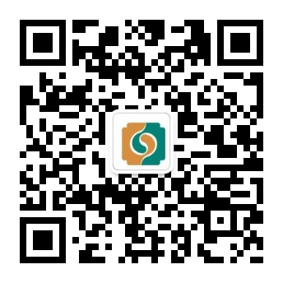
山东健康集团简历投递二维码

